Поздравительная открытка для пап «С 23 февраля!» в детском саду своими руками. Средняя группа.
Поздравительная открытка для пап
«С 23 февраля!» в детском саду своими руками.
Средняя группа.
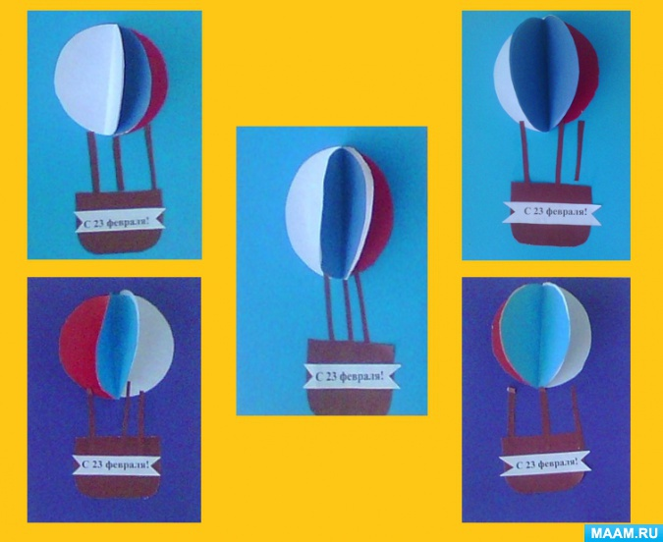
Когда лежит на речках лед
И вьюга мчится вдаль,
Чудесный праздник нам несет
Задумчивый февраль.
Наступит праздник всех солдат,
Защитников, бойцов.
Поздравить будет каждый рад
И дедов, и отцов!
Назначение: в качестве подарка, украшения интерьера помещения к празднику –
«23 февраля».
Цель:
Изготовить своими руками поздравительную открытку к празднику «23 февраля».
Задачи:
- развивать интерес к художественному творчеству;
- продолжать учить делать открытки своими руками:
- развивать эстетический вкус, композиционные умения;
- совершенствовать аппликационные навыки и умения;
- воспитывать самостоятельность, аккуратность в работе, любовь к близким.
Необходимые материалы:
- синий картон;
- цветная бумага (белый, синий, красный, коричневый цвет);
- клей-карандаш;
- ножницы;
- простой карандаш;
- распечатанные на принтере надписи «С 23 февраля!»
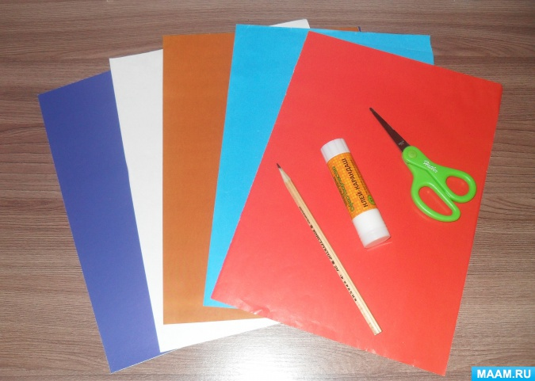
Последовательность изготовления открытки:
На цветной бумаге (белого, красного и синего цвета) обводим круг.
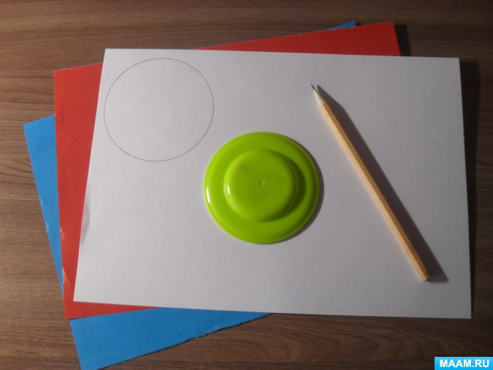
Вырезаем по очерченному силуэту.
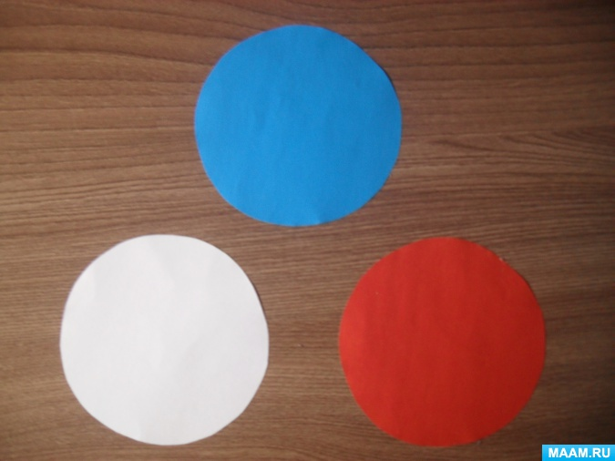
Полученные круги складываем пополам.
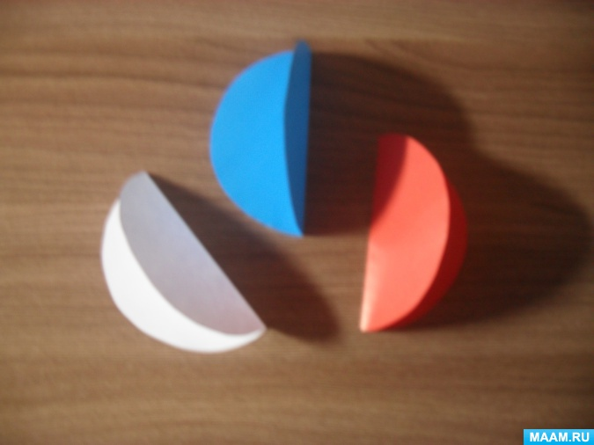
Склеиваем круги между собой.
Из цветной бумаги коричневого цвета вырезаем корзину и канаты.
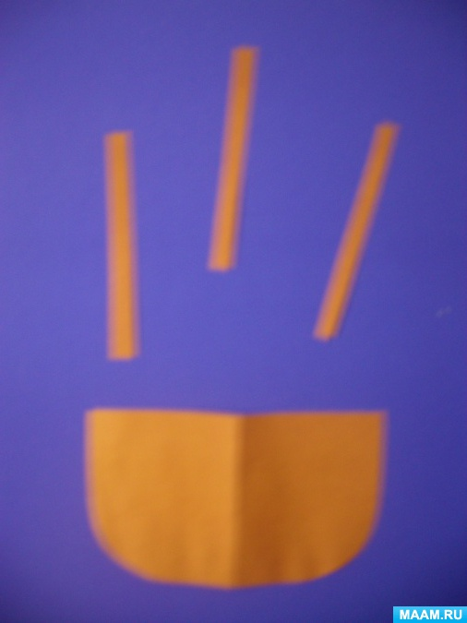
Приклеиваем корзину, канаты и шар на картон синего цвета.
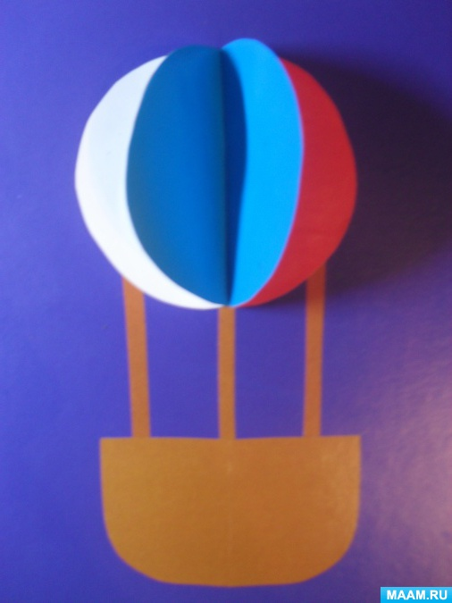
Наклеиваем поздравительную надпись на корзину.
Поздравительная открытка готова!
Папочку я поздравляю
С 23 Февраля.
Самым главным в жизни будет
Он примером для меня.
Он отважный наш защитник,
Для меня — всегда герой.
Пусть здоровым, крепким, сильным
Будет вечно папа мой.
Вот какие открытки у нас получились.
